Схема закріплення об’єкта благоустрою
(для утримання його в належному стані відповідно до вимог Правил благоустрою території населених пунктів Кременчуцької міської територіальної громади)
території за адресою: вулиця Університетська, в районі буд.4-В
назва суб’єкта благоустрою: КП «КРЕМЕНЧУК АКВА-СЕРВІС» Кременчуцької міської ради Кременчуцького району Полтавської області

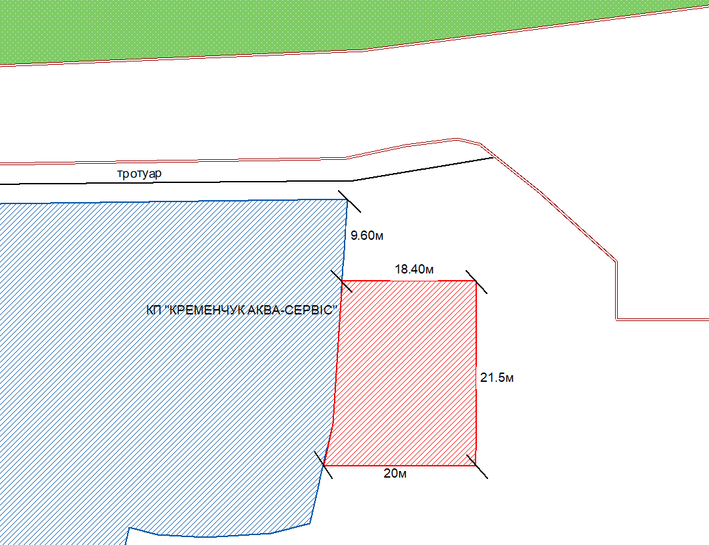

- земельна ділянка що перебуває в постійному користуванні КП «КРЕМЕНЧУК АКВА-СЕРВІС»
- прилегла територія, яка закріплюється
за КП «КРЕМЕНЧУК АКВА-СЕРВІС»

Розробник: Оляновський О.А.

Юридичні адреси та реквізити Сторін

СТОРОНА 1: СТОРОНА 2:
Виконавчий комітет Кременчуцької КП «КРЕМЕНЧУК АКВА-СЕРВІС»
міської ради Кременчуцького району Кременчуцької міської ради Кременчуцького
Полтавської області, району Полтавської області
Пл. Перемоги, 2, м. Кременчук, 39600 вул. Університетська, 4-В,
Перший заступник міського голови м. Кременчук, Полтавська область, 39600
Пелипенко В.М. Керівник
Білоус В.М.

______________/_______________/ ________________/_________________/

